**STEREOMETRIA**

**(geometria priestorových útvarov)**

**Základné útvary v priestore:**

* Priamka- určená dvoma rôznymi bodmi
* Rovina určená- troma rôznymi bodmi, ktoré neležia na jednej priamke

-priamkou a bodom, ktorý na nej neleží

-dvoma rôznobežnými priamkami

-dvoma rovnobežnými priamkami

**Vzájomná poloha priamok v priestore**

* Ak priamky p a q ležia v jednej rovine:

p∩q=Ø ...priamky sú rovnobežné rôzne ...p ll q

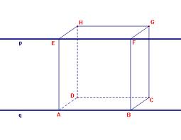

p∩q=p ...priamky sú rovnobežné totožné ...p = q

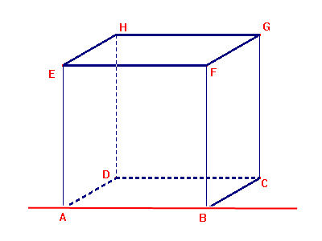

p∩q={P} ...priamky sú rôznobežné... p x q

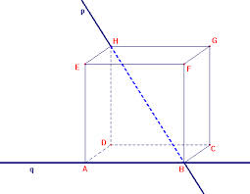

* Ak priamky p a q neležia v jednej rovine:

priamky sú mimobežné

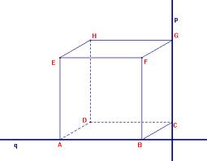

**Vzájomná poloha dvoch rovín**

rôznobežné roviny- majú spoločnú priamku- priesečnicu ...α∩β=p

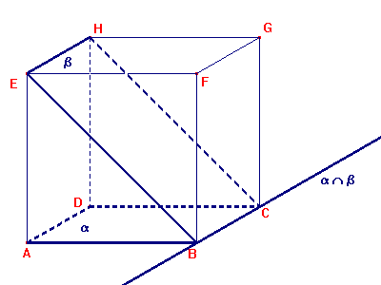

rovnobežné roviny .... α∩β=Ø

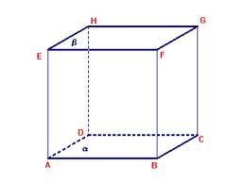

rovnobežné totožné α∩β=α

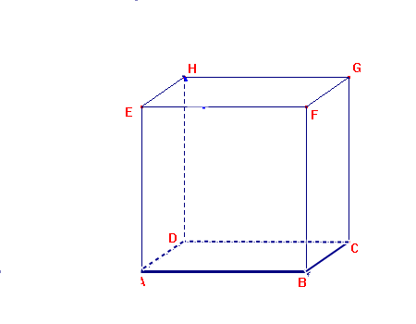

**Vzájomná poloha priamky a roviny**

rovnobežné ... α ll EF

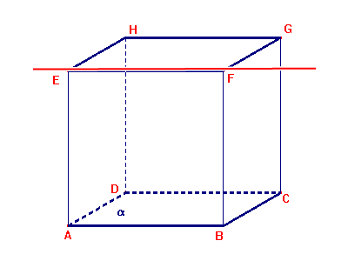

rôznobežné... α x BF

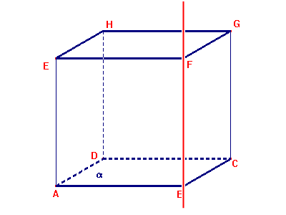

priamka leží v rovine... AB є α

